《長者護理常識》照顧計劃
Meta Description：制定長者照顧計劃首要不勉強——照顧者要留休息時間，並按輕、中、重度依賴選擇支援。本文說明日程緩衝安排、居家安老資源，以及 AngelCare宅天使如何協助建立照顧團隊與個案計劃，助在職護老走得更穩。
Keywords：AngelCare宅天使; 宅天使; AngelCare; 照顧者app; 照顧者支援; 照顧者壓力; 照顧者平台; 居家安老; 長者照顧; 在職護老; 護老者; 照顧者; 上門醫療; 照顧計劃; 喘息服務; 日間護理中心；

一、確定護理方式與計劃的前提
制定照顧計劃的首要原則是：不勉為其難。為了照顧而犧牲自己的想法並不正確。尤其是在職護老者應當保證充足的睡眠，並擁有屬於自己支配的時間。只有照顧者身心健康，照顧才能持久。
二、制定日程表的方法
首先，將長者的生活習慣與照顧者自己的生活習慣進行對照，製作一份留有時間餘裕的日程表。日程安排上的衝突往往會造成心理壓力。特別是費時的膳食準備、沐浴和排泄護理 ，在做這些事情的前後要留出較多的緩衝時間。一天結束後回頭檢視，常常會意外發現仍浪費了不少時間。如何有效利用這些時間，需要不斷動腦筋改進。為了避免日程衝突，最好預留一些備用時間，這樣才不會緊張。

三、居家養老照顧的支援體系
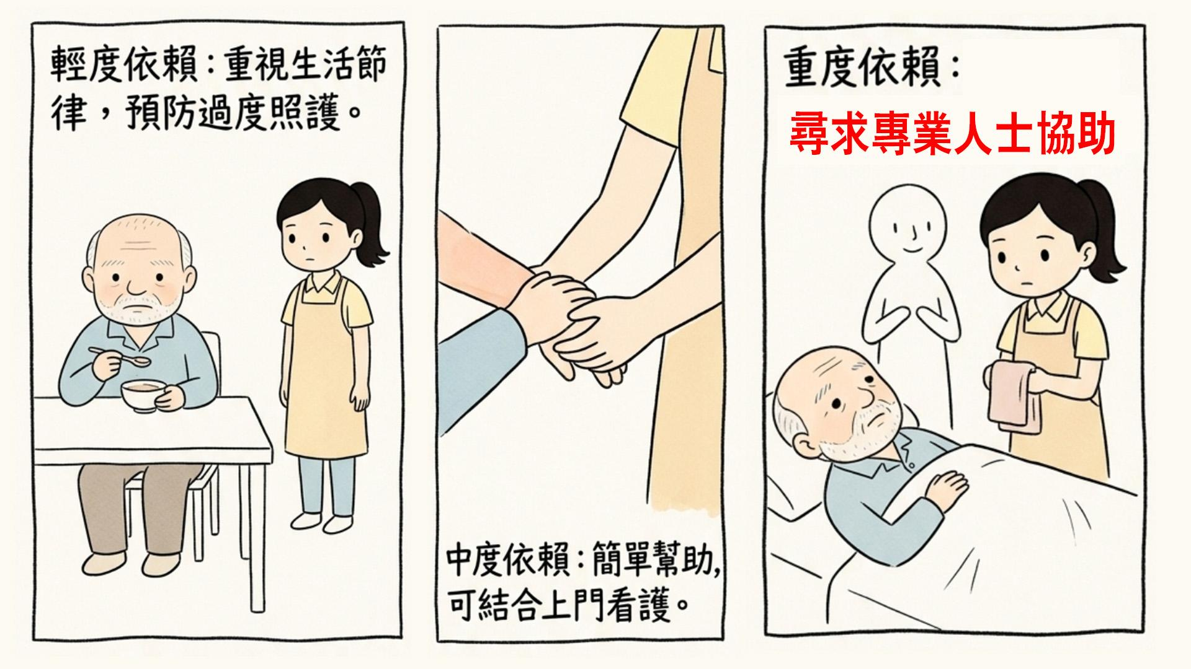
選擇適合自己的照顧方式，可以綜合利用多種形式，以利於實際執行。以下是根據長者身體狀況和自理能力劃分的照顧方式：
- 輕度依賴（基本自理）
  - 身體狀況：自己可以進食、如廁、行走、穿脫衣服。
  - 照顧方式：
    - 居家守護照顧
    - 利用照顧福利、照顧輔助用具
    - 社區提供福利支援
  - 照顧原則：重視長者的生活節律，只在必要時提供支援，預防過度照顧。
- 中度依賴（部分需要協助）
  - 身體狀況：
    - 有進食與口腔照顧支援，可慢些自己進食
    - 有護理需求，可自己去如廁 · 簡單幫助下可自行入浴
  - 照顧方式：
    - 上門看護 · 短期入長者日間護理中心
    - 上門照顧（由護士或治療師提供）
  - 照顧內容：擦拭、洗浴、如廁等護理指導。
  - 目的：減輕家庭照顧者的負擔。
- 重度依賴（基本臥床）
  - 身體狀況：
    - 基本上臥床不起 · 使用尿器、便器，必要時使用紙尿片
    - 曾有如廁失敗的經歷
    - 不能自行入浴，需全身擦拭或如廁照顧
  - 照顧方式：
    - 尋求專業人士協助，比如上門醫護服務（由護士或醫生提供）
    - 上門照顧（由護工或治療師提供）
    - 家人向護理員學習操作
  - 適用情況：照顧負擔過重，或照顧者家人有事短期離家。
- 照顧者支持（喘息服務）
  - 照顧者狀況：
主要照顧者本身也是長者，或健康有問題
  - 支援方式：
    - 家人或親戚可以替換照顧 · 可根據照顧者需要決定休息日
    - 長者日間護理中心（有車接送），家人可休息
    - 家人可正常上班，或每週有白天休息時間
    - 與上門服務配合，減輕家人負擔
簡言之：輕度重生活節律與預防過度照顧；中度以上門照顧及日間中心減負；重度宜尋求專業指導；喘息服務則讓主要照顧者有休息空間。
四、照顧方式對照表
自理等級 | 長者身體狀況 | 主要照顧方式 | 具體內容/目的
輕度依賴 | 自己進食、如廁、行走、穿脫衣服 | 居家守護照顧、照顧福利、輔助用具 | 重視生活節律，必要時支援，預防過度照顧
中度依賴 | 有進食/口腔照顧支援；可自己去如廁；簡單幫助下可入浴 | 上門看護、短期入日間護理中心、上門照顧（護士/治療師） | 擦拭、洗浴、如廁等指導，減輕家庭負擔
重度依賴 | 基本臥床；使用尿器/便器/紙尿片；有如廁失敗；不能自行入浴 | 尋求專業人事協助，比如上門醫護服務 | 提供入浴、進食、機能恢復訓練；適用於照顧負擔重或照顧者短期離家
照顧者支持 | （照顧者本身是長者或健康有問題） | 家人替換照顧、日間護理中心（車接送）、與上門服務配合 | 讓照顧者休息、正常上班，減輕負擔
五、宅天使如何協助訂立照顧計劃？
訂立計劃時，除社區資源外，可借助照顧者平台建立團隊。

獨力承擔，往往來自分工不清。

AngelCare宅天使 是免費照顧者app，將醫療指示轉為每日任務卡，以 App 調動主要照顧者、工人姐姐與其他家人，建立鐵三角協作。

主要照顧者（主導規劃）：分派覆診、量度、採購等任務，減少碎念交代。
工人姐姐（安心執行）：跟任務卡逐步操作，完成後自動同步家人。
其他家庭成員（協力參與）：遠距查閱進度，領取任務分擔覆診或採購。
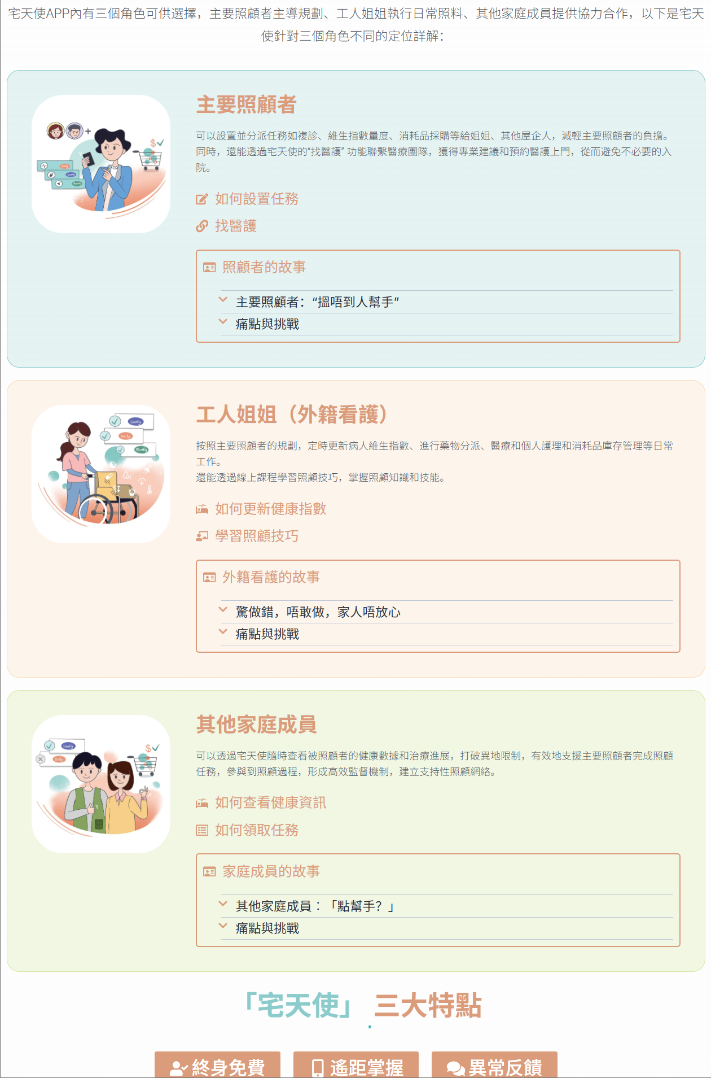

若不確定護理方向或家居安排，可透過 AngelCare首先預約一次註冊護士上門評估服務，制訂 ICP 個案照顧計劃，兼教學宅天使基礎功能。
五、總結
制定照顧計劃的核心是「不勉強」。照顧者要學會量力而行，合理安排日程，留出緩衝時間；同時根據長者的實際自理能力，選擇合適的照顧方式，並善用社區資源和支援服務。記住：照顧長者不是一個人的事，善用支援體系，才能讓照顧之路走得更加平穩、長遠。

【常見問題（FAQ）】
- Q1：香港有咩社區資源可協助訂立照顧計劃？
- A1：可向社會福利署查詢長者社區照顧服務、日間護理中心及暫託安排；有需要的長者亦可使用長者醫療券支付部分上門護理或評估費用。具體資格及輪候安排因地區而異，宜向所屬服務機構查詢。
- Q2：屋企有工人姐姐，點樣把日程表落實到每日照顧？
- A2：除與工人姐姐開短會講清早晚流程外，可讓其透過 宅天使 跟每日任務卡執行藥物管理、健康監測等步驟；食藥時間有提醒同打卡，完成後自動同步俾家人，減少只靠口頭匯報。
- Q3：照顧者要返工，點樣安排固定喘息時間？
- A3：可與家人輪流值更，或安排長者日間暫託數小時；任務較重的日子，亦可預約上門護理，讓照顧者專心處理工作。關鍵是事先在 宅天使 App 建立預定事件（如覆診、暫託、採購），方便有空的家人領取任務，避免臨時才找替手。
- Q4：長者剛出院，照顧計劃應從何做起？
- A4：先向醫院索取出院摘要、藥單及覆診日期，列清飲食與活動限制。首一至兩週宜以穩定用藥、觀察傷口或精神狀況為主。AngelCare宅天使 適合作出院支援的過渡工具：可記錄用藥與覆診安排，並預約註冊護士上門評估。護士到府制訂 ICP 個案照顧計劃，協助家人把日常照顧落實到任務卡。
- Q5：點知現有照顧計劃需要調整？
- A5：若長者近月體重明顯下降、跌倒次數增加、如廁困難惡化，或照顧者持續失眠、情緒低落，都可能是計劃已跟不上現況的信號。宜重新檢視日程緩衝是否足夠。若不確定下一步，可考慮 AngelCare 年費計劃，開通醫療群組諮詢服務：透過專屬的 WhatsApp 群組向醫生查詢病情變化，亦可就照顧安排尋求建議。

